# Addressable打包说明

钓鱼项目使用Unity新推的Addressable Asset System进行AssetBundle打包和资源热更新。

游戏在启动时会进行检查热更新，游戏内所有资源加载统一采用异步加载方式，对于必须同步加载的资源，需要先进行异步预加载（例如在游戏启动时会预加载所有Lua文件）

### 配置资源的Addressable属性

通过Addressable加载的资源都要指定资源的地址和分组。

因为资源很多，手动设置资源的addressable属性很烦，项目使用了AssetGraph来自动化设置资源的Addressable属性，Addressable配置文件都放在Assets/AddressableAssetData目录下面

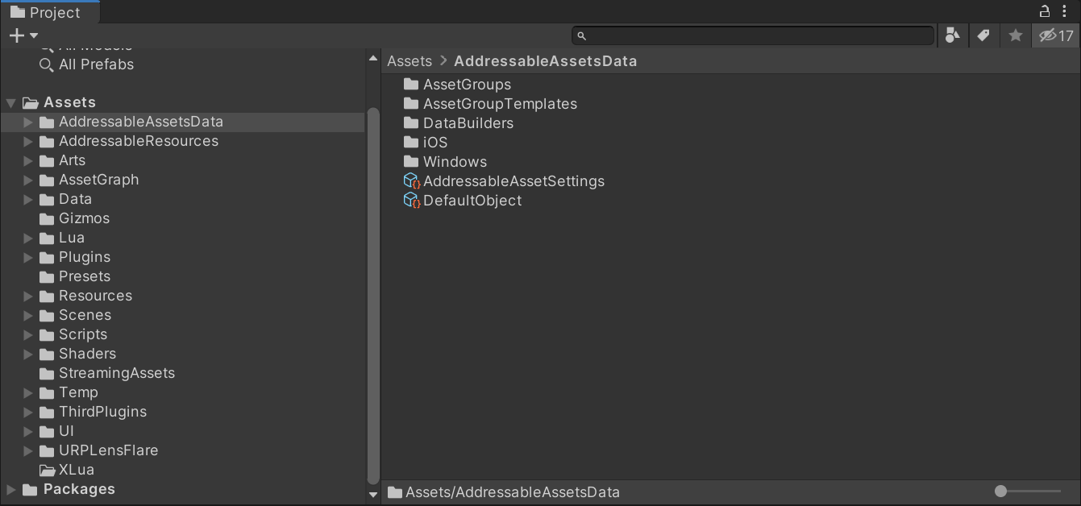Addressable分组管理界面（通过菜单Windows/Asset Management/Addressable/Groups打开）

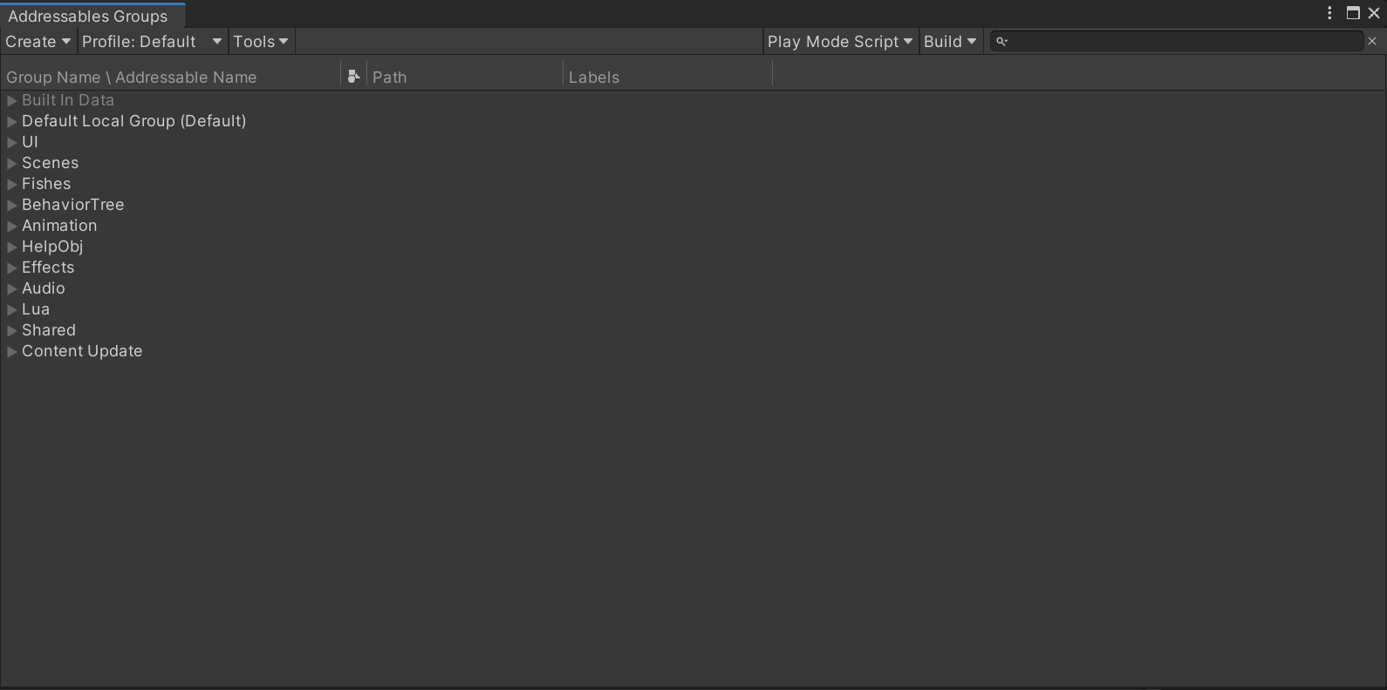

AssetGraph配置在Assets/AssetGraph目录下，其中Asset Graph-Addressable用于设置Addressable属性

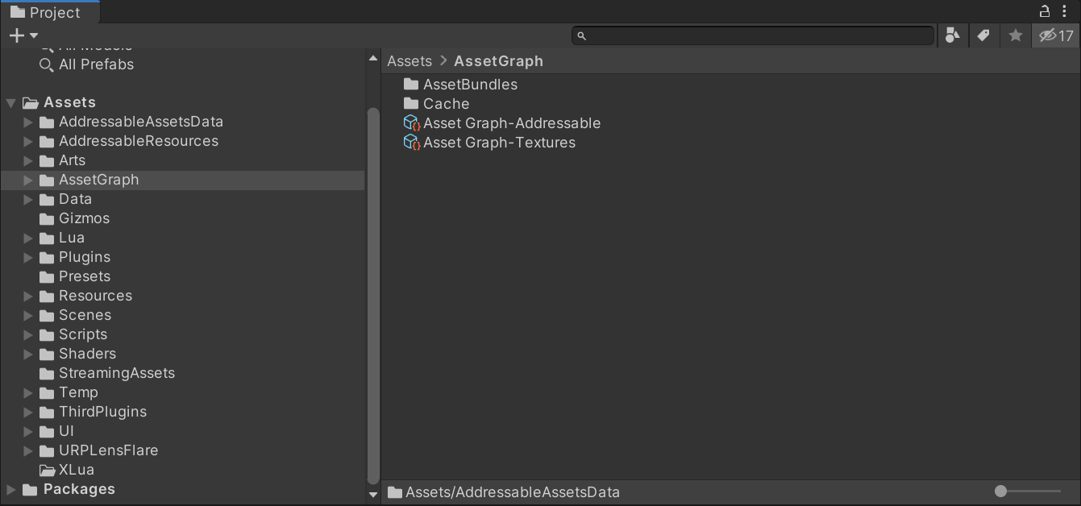

打开后如下图，点击Execute按钮可以自动根据规则配置资源的Address和Group以及Label等属性

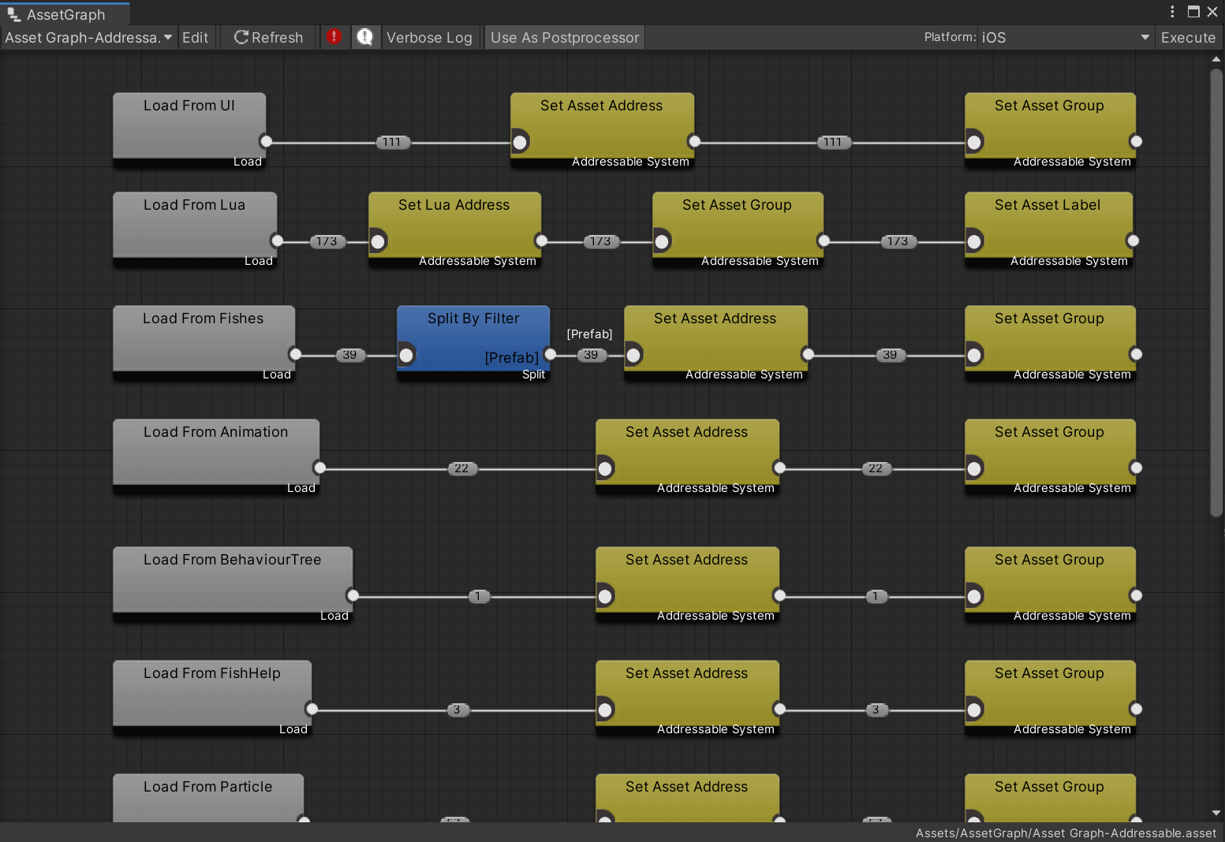

### app整包打包

跟unity普通整包打包一样，打开BuildSettings界面，然后点击New Build->Default Build Script，这是会弹出对话框，询问是否进行Addressable打包，确认之后就会自动进行Addressable打包，生成Assetbundle，并将它们拷贝到Steaming Asset目录

### 手动Addressable打包

打开AddressableGroups界面 点开Build下拉菜单，选择Build Player content即开始打包。打包的输出目录在Library/com.unity.addressable目录下面，里面可以找到生成的Assetbundle文件.

在导出Xcode工程（或者AndroidStudio工程）后，如果只需要更新Addressable资源，就不用重新导出工程，只要重新进行Addressable打包，将结果覆盖到工程里面就可以了。

### 热更新打包

Addressable的资源分组分为本地（Local）和远程（Remote）两种类型，前面的打包方式进行的是本地分组打包，打包生成的本地资源用于整包打包。

执行完一次本地打包后，Addressable会记录这次打包的状态，保存为Assets/AddressableAssetData/｛XXX平台名称}/addressables_content_state.bin文件，在此基础上可以进行热更打包。

首先要需要修改热更的资源的Addressable分组，由local分组改为remote分组，Addressable提供了辅助工具，在Tools下拉菜单里，Check For Content Update Restriction，选择前面说的addressables_content_state.bin文件，可以刷出产生修改的本地资源列表，点击Apply Changes，会自动新建用于热更新的分组，并加入修改的资源项目。见下图

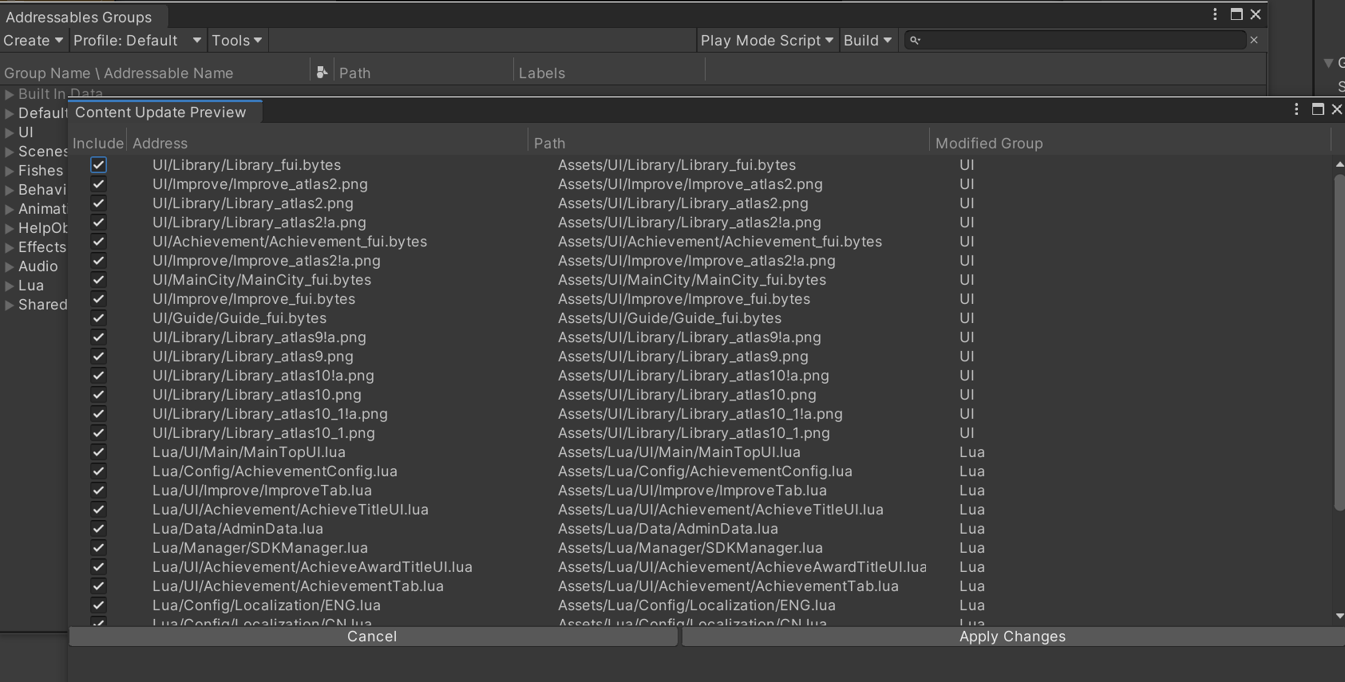

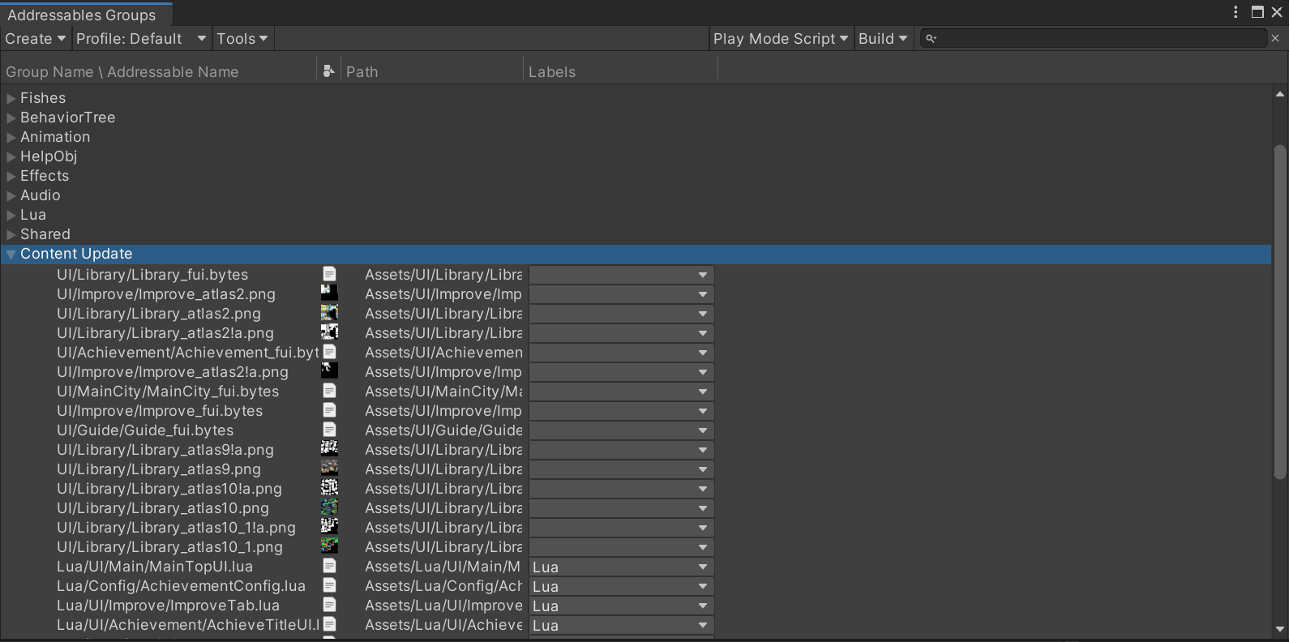

这里需要注意一些坑，后面会讲。

然后点开Build菜单选择Update a Previous Build，选择addressables_content_state.bin， 就会生成增量更新文件，在ServerData目录下

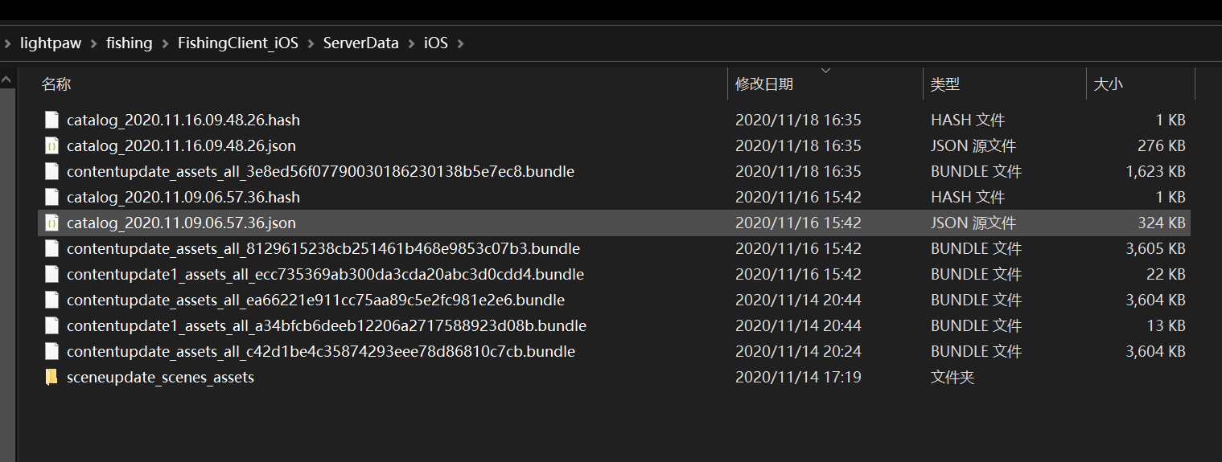

其中，json文件和hash文件为资源索引，其他文件为assetbundle

### 热更新资源上传

热更服务器用的是七雄项目的S3服务器，目录在idlefishing下面，其中iOS资源放在idlefishing/Demo/aa/iOS目录下，如下图

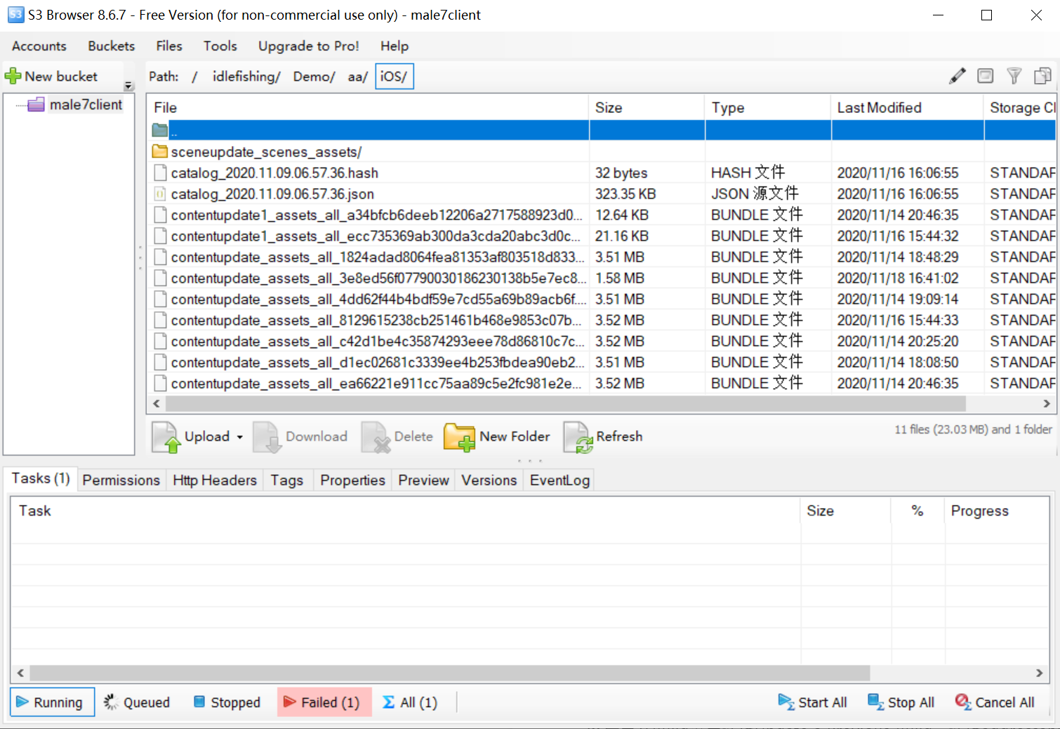

为了方便测试，我们提供了热更测试版本的整包，iOS测试版本会从idlefishing/Test/aa/iOS目录下载资源索引文件，这个目录只包含资源索引

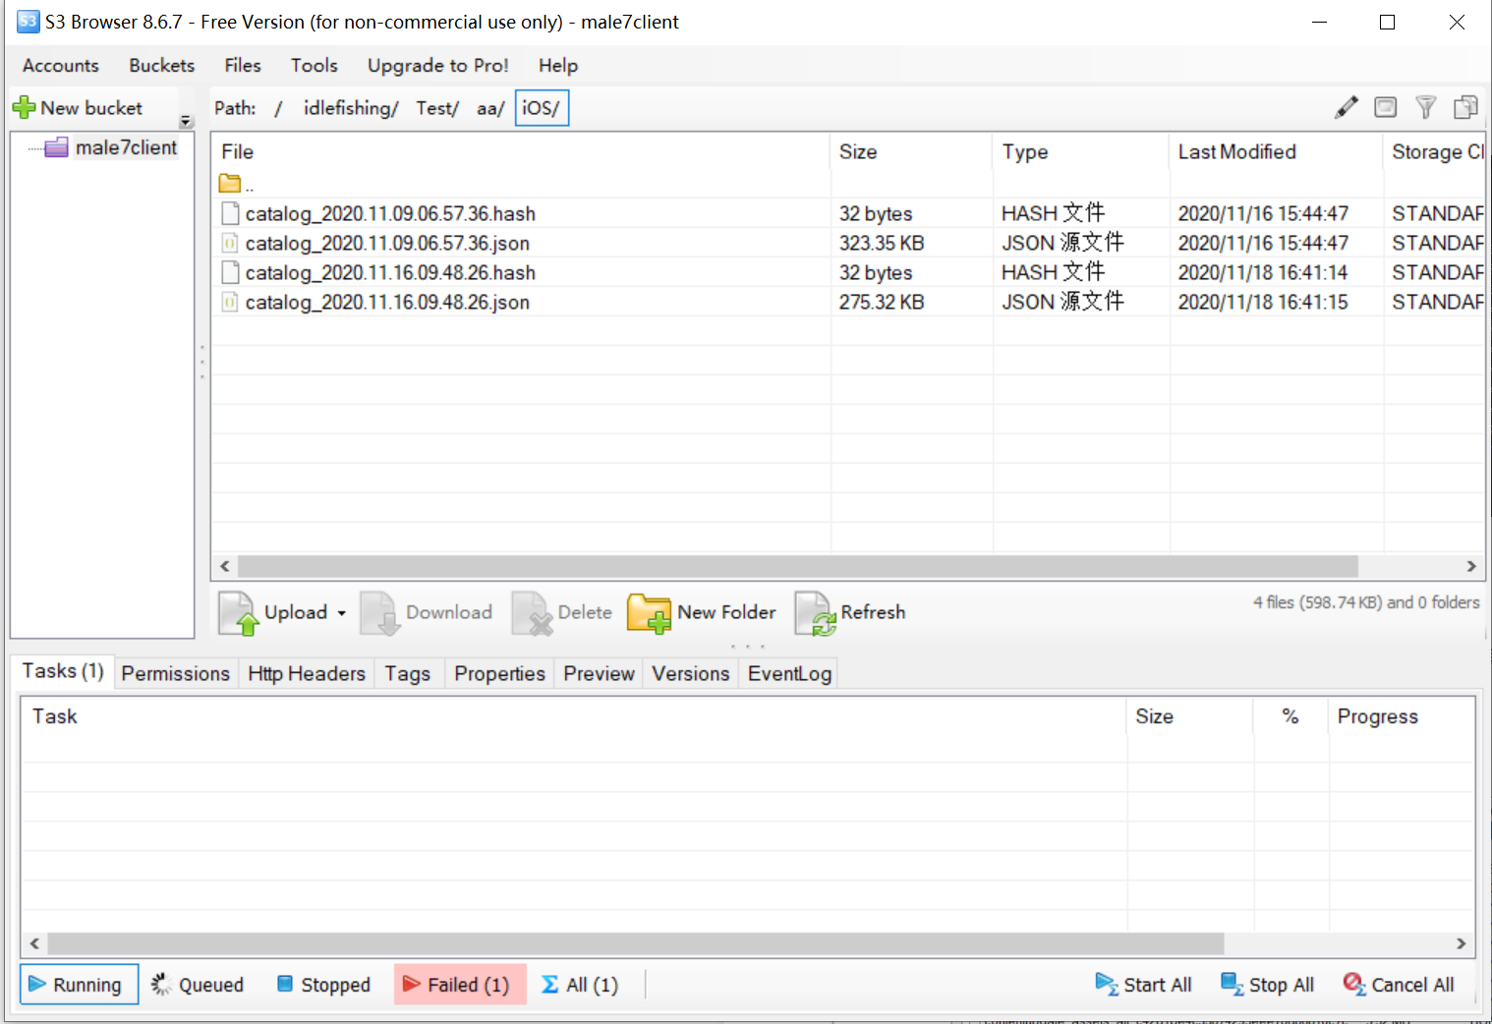

一般按照以下步骤上传资源（以iOS为例）

1. 把打包生成的AssetBundle文件用鼠标拖放到S3对应的目录
2. 更新测试版本热更资源，上传资源索引文件xxxxx.json，xxxxx.hash到测试目录idlefishing/Test/aa/iOS
3. 测试人员用测试版本对热更资源进行测试验证，没问题进入下一步
4. 更新正式版本热更资源，上传资源索引文件xxxxx.json，xxxxx.hash到正式目录idlefishing/Demo/aa/iOS

## 已知的坑

Addressable打包系统目前还不是很稳定，官方也在不断的更新改进，钓鱼项目的打包流程也在不断改进中

一下是一些需要注意的坑

* 资源更新后Addressable界面不会自动刷新，需要重新打开Addressable Groups界面，甚至需要重启Unity
* 部分资源更新后，用AssetGraph会刷出无效的Addressable条目，需要清除一下AssetGraph缓存：点击菜单Windows/AssetGraph/Clear Build Cache
* 执行Check For Content Update Restriction后，一些被依赖的资源，即使没有改变也会显示在更新列表中，注意甄别，不要勾选这些没有改变的资源，不然可能会导致引用丢失。